№ | Талабанинг исми фамилияси отасининг исми телефон рақами (Тўлиқ ёзилиши шарт) | расм | Йўналиши | Паспорт серияси қачон ким томонидан берилган | Туғилган йили ва жойи | Ота-онасининг исм-фамилияси иш жойи ва телефон рақами (Тўлиқ ёзилиши шарт) | Доимий яшаш жойи манзили (Тўлиқ ёзилиши шарт) | Оилавий аҳволи | Телеграм рақами
 | Азамов Жасур Шукуров ўғли  +99890 111-12-34 |  | Амалий математика | АА 0442974  01.02.2018 йил  Самарқанд вилоят Тойлоқ тумани ИИБ | 05.09.1995 йил Самарқанд вилояти Тойлоқ тумани | Отаси: Анваров Шокир Акрамжонович  Шифокор  +99891-123-56-78  Онаси: Ғаниева Малика Шокиржоновна ўқитувчи  +99897-123-56-78 | Самарқанд вилоят  Тойлоқ туман  Ўзбекистон маҳалласи  Туғай қишлоқ 73-уй | Уйланмаган | +99893 123-45-67
 | Yo’ldoshev Shahzod Bahodir o’g’li  +998990920261 | 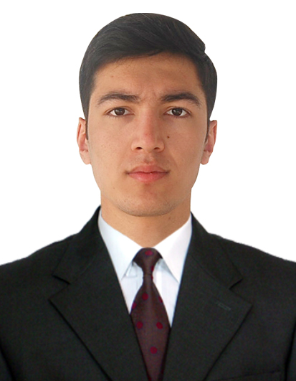 | Dasturiy injiniring | AC 2580505  20.12.2019  Samarqand viloyat Urgut tumani IIB | 07.03.2003  Samarqand viloyti Urgut tumani | Otasi: Ochilov Bahodir Yoldoshovich  Muxandis  +998933522711  Onasi: Hazratqulova Mohidil Mo’minqulovna  UrGAZ xodimi  +998 90 4548764 | Samarqand viloyati Urgut tumani Qoratepa mahallasi Qoratepa qishlog’I 74-uy | uylanmagan | +998933390261

